**REVISE LA LECON SUR LES PREPOSITIONS DONNEE AU DEBUT DU CONFINEMENT : IN, ON, UNDER, BETWEEN, BEHIND, IN FRONT OF et NEXT TO.**

**Si tu as accès à Internet, vas sur ce site et fais le jeu.**

<https://www.mes-games.com/prepositions1.php>

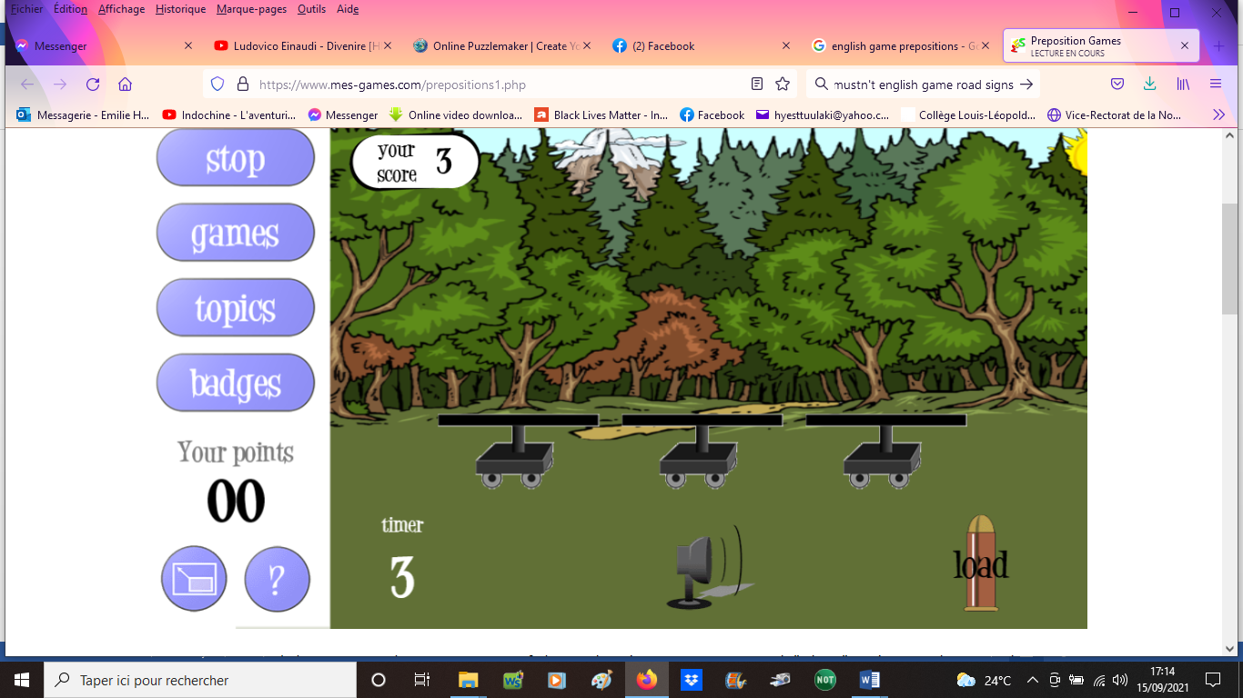

**Ecoute la phrase, tu peux l’écouter plusieurs fois.**

**Clique sur « load »**

**Choisis l’image qui correspond à ce que tu as entendu parmi les 3 images qui s’affichent.**

**Have fun !**